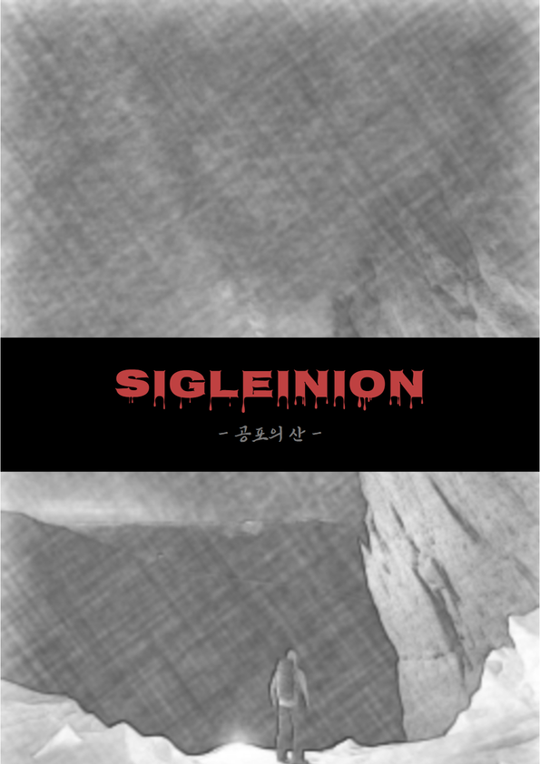

목차

1. 게임 개요
   1. 소개
   2. 배경
   3. 장르
   4. 기획의도
2. 세계관&스토리
   1. 세계관
   2. 스토리
3. 게임 플레이
   1. 코어 플레이
   2. 로직
   3. 키맵
4. 시스템
   1. 캐릭터 설정
   2. 아이템 설정
   3. 트리거 설정
   4. 몬스터 설정
   5. 장애물 설정
5. 레벨 디자인
6. UI / UX

### 